

Прокуратура Российской Федерации
Прокуратура Республики Мордовия

Прокуратура Атюрьевского района
ул.Центральная,20,с.Атюрьево, Республика Мордовия, 431050
тел./факс (8-834-54) 2-20-03 E-mail:aturjevo@13.mailop.ru

В соответствии со ст.10 Федерального закона от 25.12.2008 №273-ФЗ
«О противодействии коррупции» под конфликтом интересов понимается ситуация, при которой личная заинтересованность (прямая или косвенная) лица, замещающего должность, которая предусматривает обязанность принимать меры по предотвращению и урегулированию конфликта интересов, влияет или может повлиять на надлежащее, объективное и беспристрастное исполнение им должностных (служебных) обязанностей (осуществление полномочий).
Под личной заинтересованностью понимается возможность получения доходов в виде денег, иного имущества, в том числе имущественных прав, услуг имущественного характера, результатов выполненных работ или каких-либо выгод (преимуществ) служащим и (или) состоящими с ним в близком родстве или свойстве лицами (родителями, супругами, детьми, братьями, сестрами, а также братьями, сестрами, родителями, детьми супругов и супругами детей), гражданами или организациями, с которыми служащий и (или) лица, состоящие с ним в близком родстве или свойстве, связаны имущественными, корпоративными или иными близкими отношениями.
Согласност.11Федерального закона №273-ФЗ служащий обязан принимать меры по недопущению любой возможности возникновения конфликта интересов, а так же обязан уведомить представителя нанимателя (работодателя) о возникшем конфликте интересов или о возможности его возникновения, как только ему станет об этом известно.
Предотвращение или урегулирование конфликта интересов может состоять в изменении должностного или служебного положения служащего, являющегося стороной конфликта интересов, вплоть до его отстранения от исполнения должностных (служебных) обязанностей в установленном порядке и (или) в отказе его от выгоды, явившейся причиной возникновения конфликта интересов.
Сам факт уведомления служащим представителя нанимателя (работодателя) о возникновении (возможности возникновения) не освобождает служащего от обязанности по принятию мер по предотвращению и урегулированию

ПрокуратураАтюрьевскогорайона Республики Мордовия
№

2

конфликта. А его действия, совершенные в ситуации неурегулированного конфликта интересов, образуют состав одного из грубейших нарушений антикоррупционного законодательства, влекущих увольнение указанного лица в связи с утратой доверия.

Прокурор района советник юстиции

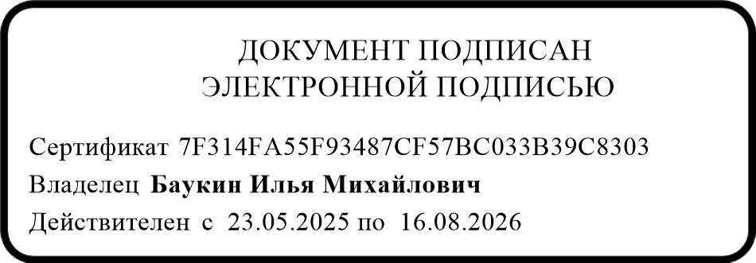.М. Баукин
И

